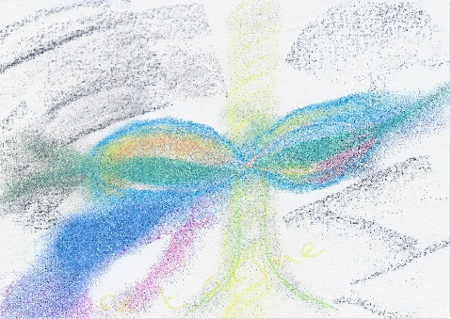
BULLETIN D’INSCRIPTION

Stage
« Toucher, Croyances et Estime de Soi »

Avec Dominique Boireaux

Sur 9 samedis
du 7 octobre 2023 au 1er juin 2024, de 9h à 17h

NOM : ……………………………………………..……………..…………………………………………………………………………………..………

PRENOM : ….…………………………………..………………..…………………………………………………………………………………..………

ADRESSE : ………………………………………………………..…………………………………………………………………………………..………
…………………………………………………….………………………………………………………………………………………………………………..

………………………………………………………………………………………………………….…………………………………………………………..

TELEPHONE : ……………………………………………………..…………………………………………………………………………………..…….

EMAIL : ……………………….……………………………..…………………………………………………………………………………..…………….

Je m’inscris au stage « Toucher, Croyances et Estime de Soi » qui aura lieu du 7 octobre 2023 au 1er juin 2024 dans l’espace bien-être « Les Sources », 2 rue Chenevière, 38240 Meylan.

Je joins un chèque d’arrhes de 90 € à l’ordre de : Association Donner et Recevoir.
Ce chèque sera débité après le premier samedi de stage. Si désistement de votre part moins de 10 jours avant le début du stage, les arrhes restent acquis.
Bulletin et chèque à envoyer à : Association Donner et Recevoir, 128 route du Faux, 38410 St Martin d’Uriage

Pour les autres journées de stage, merci de prévoir 8 autres chèques de 90 €, qui seront à remettre dès le samedi 7 octobre.

Lors du déjeuner, nous mettrons en commun nos créations culinaires.

Aucune inscription ne sera définitive avant la réception des chèques.

Contact et renseignements complémentaires : 06 72 90 50 32 - dominique.boireaux@orange.fr

